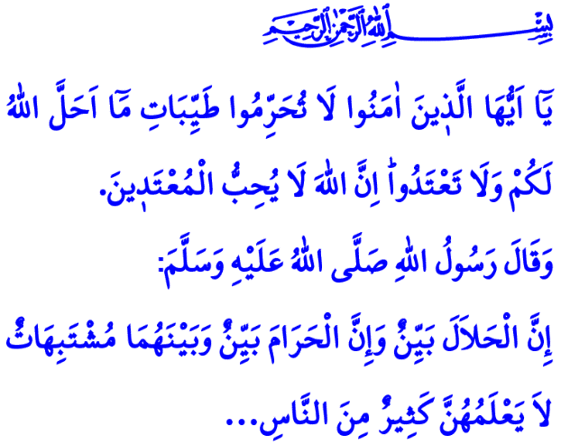Date : 29.04.2022

VIVRE DE MANIERE LICITE
Chers musulmans !
Dans le verset que je viens de réciter, notre Seigneur déclare comme suit : « Ô les croyants : ne déclarez pas illicites les bonnes choses qu'Allah vous a rendues licites. Et ne transgressez pas. Allah, (en vérité,) n'aime pas les transgresseurs. »
Quant au hadith que je viens de lire, lui, indique ceci : « En vérité, ce qui est licite est évident, et ce qui est illicite est évident ; et entre les deux se trouvent des choses douteuses ; peu sont les gens qui connaissent leurs réels statuts. Celui qui s’éloigne des choses douteuses a certes préservé sa religion et son honneur, et celui qui s’aventure dans les domaines du doute finira par commettre l’interdit… »
Honorables musulmans !
Le licite et l’illicite représentent des limites que notre Seigneur a fixées pour la vie sur terre. Le licite (halal) et l’illicite (haram) sont des notions larges qui ne peuvent être réduits uniquement à la nourriture. Le halal et le haram représentent la conscience sur laquelle se construit une vie décente. Cette conscience englobe chaque instant de la vie ; la parole, la pensée, l'action, la tenue vestimentaire, la nourriture, la boisson, le commerce, la consommation, la famille et même les relations de voisinage.
Chers croyants !
Chaque parole et chaque comportement qui protègent la nature que notre Seigneur nous a confiés, est licite. Tout ce qui gâche cette nature et qui nuit à notre dignité et notre honneur est illicite. Le halal est ce qui est conforme à la satisfaction d'Allah. Le haram est ce qui attire Sa colère. Nous sommes constamment éprouvés par ces limites. Se contenter du halal et éviter le haram est une adoration. Considérer le licite comme illicite et vice-versa est un péché majeur qui nuit à la foi.
Chers croyants !
Déterminer ce qui est licite et illicite dans l’islam appartient à Allah (swt) et, avec Sa permission, à notre Prophète (saw). En effet, le Messager d'Allah nous a montré comment vivre en tant que croyant. Ainsi, pour lui (saw), le croyant est comme une abeille ; il mange toujours ce qui est bon, propre, licite et produit toujours de bonnes choses, ne gaspille et ne corrompt rien. Il est toujours à la recherche des actions bonnes et justes.
Chers musulmans !
Tant que nous nous détournons du mal et ornons nos vies de bonté, nous vivrons en paix. Plus nous nous éloignerons de l’illicite et plus nous nous rapprocherons de la miséricorde de notre Seigneur. Tant que nous nous éloignerons des péchés, nous nous élèverons spirituellement auprès d'Allah. Nous trouverons le droit chemin lorsque nous envelopperons nos cœurs d'amour, de compassion, de miséricorde, de loyauté et de sincérité. Si nous avançons avec rancune, haine, vengeance, mensonge et tricherie, nous nous perdrons. Si nous agissons de façon licite dans tout ce que nous entreprenons, nous marcherons pas à pas vers le paradis. Mais si nous nous impliquons dans l’illicite, nous finirons tôt ou tard par être déçus et le regretterons.
Mes chers frères et sœurs !
En ce dernier vendredi du Ramadan, mois de la miséricorde et du pardon, et à la veille de l'Aïd, suivons les règles du licite et de l’illicite. N'allons pas au-delà des limites fixées par Allah. Voici une invocation de notre Prophète (saw) ; « Seigneur ! Fais de moi une personne qui Te remercie beaucoup, qui se rappelle de Toi beaucoup, qui craint Ton tourment, qui T'obéit correctement, qui ne s'incline que pour Toi et qui supplie et ne se tourne que vers Toi ! »
Chers croyants !
Je termine mon sermon avec un rappel important. Il ne nous reste que quelques jours avant l’Aïd. Nous serons nombreux à prendre la route pour passer cette fête avec nos proches. L’affluence sur les routes nous oblige à être plus prudent que jamais. À ce stade, j'invite tous nos frères et sœurs à faire attention aux règles de la circulation, à être patient, compréhensif, prudent et à respecter les droits et devoirs de chacun.

Al-Mâida, 5/87.
Bukhârî, Imân, 39 ; Muslim, Musaqat, 107.
Ahmed ibn Hanbal, II, 199.
Ibn Mâja, Duâ, 2. Direction des Affaires Religieuses

